**2022141460176-杨一舟-第三次课堂作业**

**实现DoG模型并调整参数**

一、模型简介

DoG模型（Difference of Gaussian）是一种边缘检测方法，通过两个不同标准差的高斯滤波器来近似拉普拉斯算子（Laplacian of Gaussian, LoG）。基本的操作是将图像与两个不同尺度的高斯核卷积，求出它们的差值，从而强调图像中的边缘。

#### 二、模型构建

**1、构建高斯滤波器**： 高斯滤波器的公式为：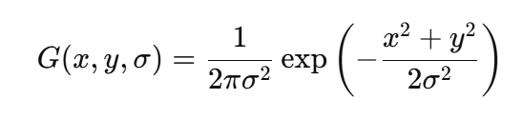

其中，sigma是高斯滤波器的标准差，控制滤波器的模糊程度。

**2、构建DoG滤波器**：

* + 1. 使用两个不同标准差的高斯核（sigma_1 和 sigma_2）。
    2. 对图像进行卷积，得到高斯滤波后的图像。
    3. 计算两个卷积结果的差值

**3、应用DoG滤波器**：对输入图像应用DoG滤波器，可以突出图像的边缘。通过调整sigma_1和sigma_2的值来控制边缘检测的敏感性和尺度。

#### 三、参数调试

调整sigma_1 和 sigma_2这两个参数可以影响边缘的检测精度和灵敏度。

如果图像中存在较多的噪声，可以通过增大sigma_2来减少噪声的影响。较大的标准差会对图像做较强的平滑处理，有助于抑制噪声。

使用较小的sigma_1：能够保留更多的细节，避免平滑过度导致细节丢失，但可能导致噪声的放大。

较小的标准差适合检测细小的边缘，较大的标准差适合检测较粗的边缘和降低噪声的影响。适当地选择不同的sigma组合，可以帮助实现不同的边缘检测效果。

四、图像效果

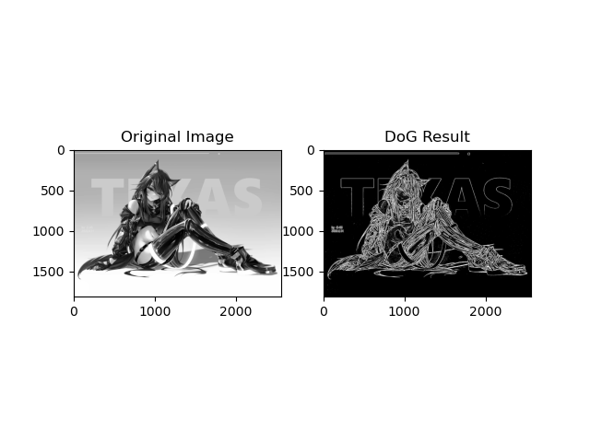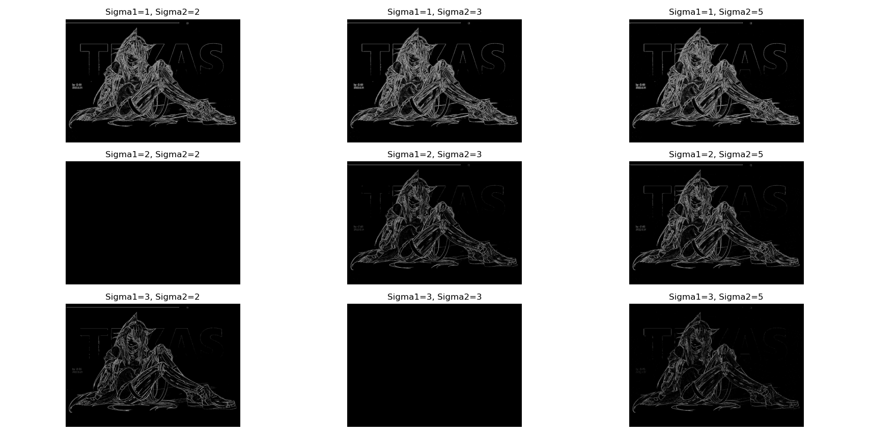

需要注意的是，DoG模型的核心计算是两个不同标准差的高斯滤波器的差异，所以当 sigma_1和sigma_2相等时，两个高斯滤波器对于每一个像素点的响应是完全一样的。这意味着在进行差分操作时两个高斯滤波器在每个位置的响应完全相等，它们的差值为零，图像中的所有像素都为黑色。因此，输出图像是全黑的。

1. 代码展示
2. DoG构建

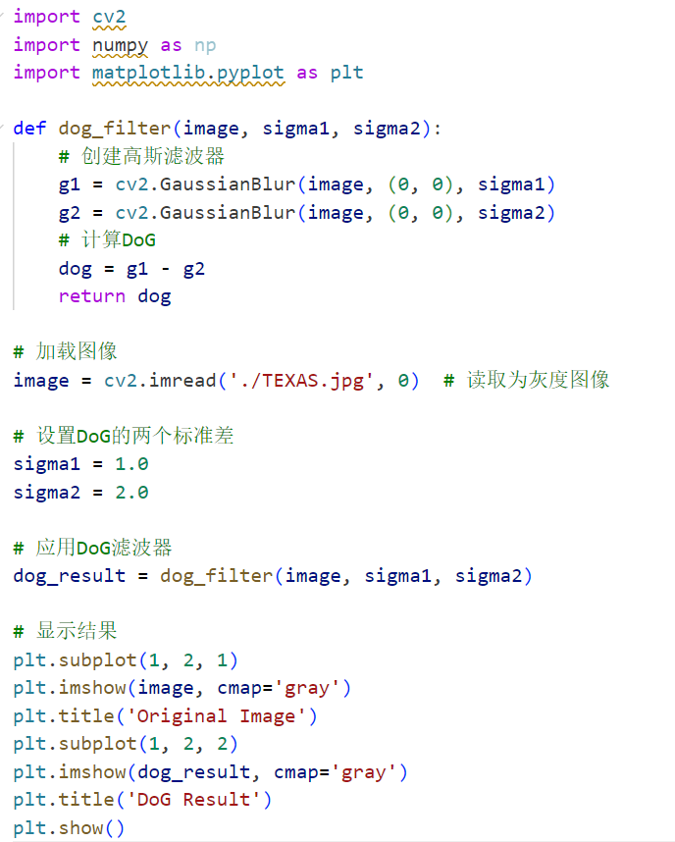

1. DoG调试

